时间Time
function getTime(obj){
Obj定义的是要显示时间的区域
setInterval(function(){
设置一个每一秒一走的定时器循环模拟秒钟
var mytime=new Date();
先获取整个时间快
//alert(new Date());
var myyear=mytime.getFullYear();
//alert(myyear);
//month+1(月份是从零开始算 ) date day hours minutes sseconds
var str='';
var mymonth=mytime.getMonth()+1;
var mydate=mytime.getDate();
var myweek=mytime.getDay();
var myhours=mytime.getHours();
var myminute=mytime.getMinutes();
var mysec=mytime.getSeconds();
这些事从整个块里获取小时间块
if(myweek==0)myweek='星期日';
if(myweek==1)myweek='星期一';
if(myweek==2)myweek='星期二';
if(myweek==3)myweek='星期三';
if(myweek==4)myweek='星期四';
if(myweek==5)myweek='星期五';
if(myweek==6)myweek='星期六';
将星期几转化为汉字（也是从零开始）
str=myyear+'年'+ mymonth+'月'+mydate+'日 '+myweek+' '+toTwo(myhours)+':'+toTwo(myminute)+':'+toTwo(mysec);
字符串的拼接
function toTwo(n){
if (n<10) {
return'0'+n;
}else{
return''+n;
}
让1显示为01（字符串的形式）
}
obj.innerHTML=str;
导入
},1000)
}

图片时间
window.onload = function () {
var oBody = document.body;
var oP = document.getElementById('time');
var aImg = document.getElementsByTagName('img');

setInterval( fnTime, 1000 );
别忘了定时器
function fnTime () {

var myTime = new Date();
var iHours = myTime.getHours();
var iMin = myTime.getMinutes();
var iSec = myTime.getSeconds();
var str = toTwo(iHours)+toTwo(iMin)+toTwo(iSec);

// str = '214204';
这时时间已经被转化成了一个字符串
// str.charAt(5)
// aImg[4].src = 'img/' + str.charAt(4) + '.JPG';
// aImg[5].src = 'img/' + str.charAt(5) + '.JPG';
这是写法格式之后一个for循环解决
for ( var i=0; i<str.length; i++ ) {
aImg[i].src = 'img/' + str.charAt(i) + '.JPG';
}
}
};
</script>
<Script src=’myfunction.js’>
<script/>
</head>
<body>
<p id="time" style="font-size:60px;"></p>
<img src="img/0.JPG" />
<img src="img/0.JPG" />
<img src="img/0.JPG" />
<img src="img/0.JPG" />
<img src="img/0.JPG" />
<img src="img/0.JPG" />
<Body/>

倒计时
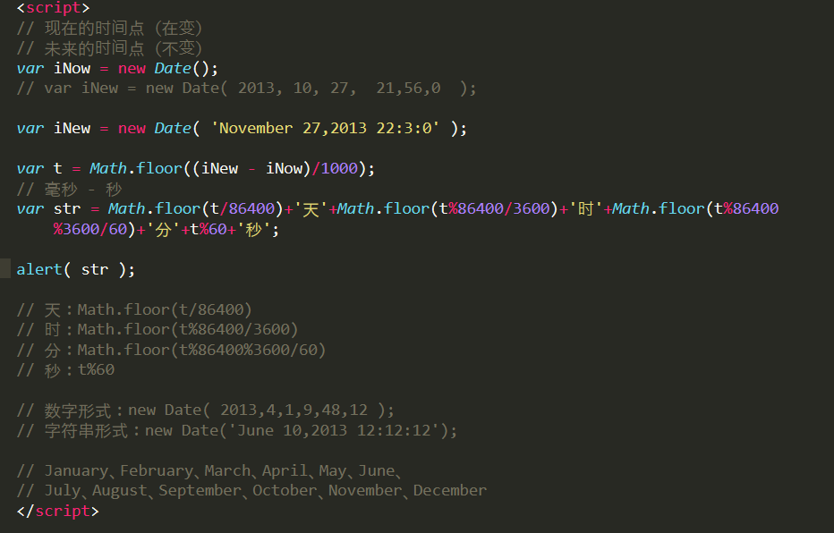

将一个时间转化为UTC标准时间
